Quick Start Guide – Cranns Disc Lock Alarm

دليل البدء السريع - جهاز إنذار قفل القرص من Cranns

Cranns Disc Lock Alarm operates independently as a disc lock and an alarm system. The lock operation is not affected if the alarm system is electrically damaged, and likewise, the alarm operation is not affected if the disc lock is broken.

جهاز إنذار قفل القرص من Cranns يعمل بشكل مستقل كقفل قرص ونظام إنذار. لا يتأثر عمل القفل إذا تعرض النظام إلى أضرار كهربائية، وبالمثل، لا يتأثر عمل الإنذار إذا تم كسر قفل القرص.

The Cranns alarm system relies on vibration and laser detection sensors to switch modes. It converts into different alarm modes based on the vibration generated during locking and the number of times and duration the laser detection sensor is obstructed when inserting the lock into the brake disc.

يعتمد نظام الإنذار من Cranns على استشعار الاهتزاز وكاشف الليزر للتبديل بين الأوضاع. يتحول إلى وضعيات إنذار مختلفة بناءً على الاهتزاز الناتج أثناء القفل وعدد المرات والمدة التي يتعرض فيها كاشف الليزر للعوائق عند إدخال القفل في قرص الفرامل.

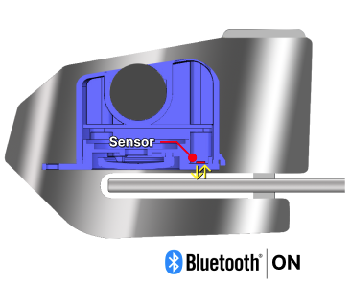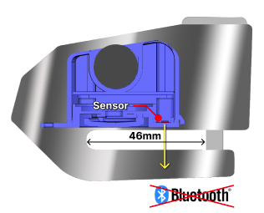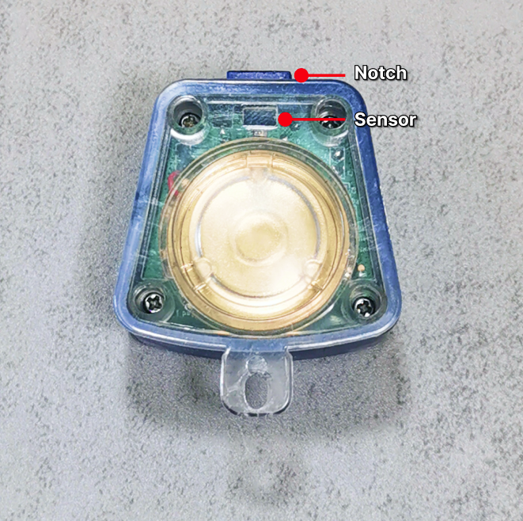

Standby Mode

Alarm Mode

The Cranns alarm system has three modes:

1) Standby Mode (No Bluetooth signal)

2) Non-Alarm Mode (No Bluetooth signal)

3) Alarm Mode (Bluetooth signal broadcast)

1) وضع الاستعداد (بدون إشارة بلوتوث)

2) وضع عدم الإنذار (بدون إشارة بلوتوث)

3) وضع الإنذار (إرسال إشارة بلوتوث)

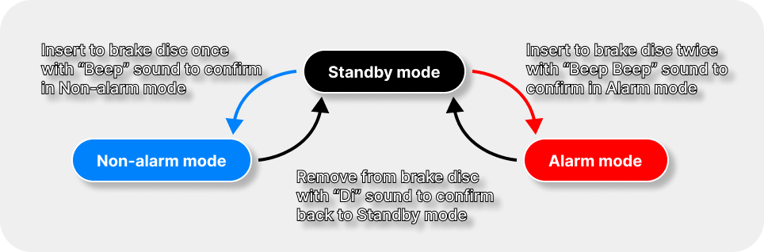

1) Standby Mode

* Standby mode is when the disc lock and the brake disc are separated. When vibration occurs, such as when inserting the lock into the brake disc or inserting the key to unlock it, the vibration sensor wakes up the laser detection sensor to check for any obstruction within a 6.5mm range in front of the sensor. If no brake disc obstruction is detected for 5 seconds, the system emits a "Di" sound to confirm the transition to Standby mode.
* In Standby mode, no Bluetooth signal is emitted to reduce battery consumption. The mobile app cannot be connected without the Bluetooth signal.

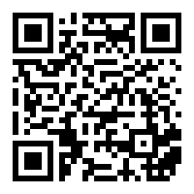

* Standby mode is similar to the neutral state on a motorcycle; it allows you to choose the desired mode.

Return to Standby Mode

1) وضع الاستعداد

* وضع الاستعداد هو عندما يتم فصل قفل القرص عن قرص الفرامل. عند حدوث اهتزاز ، مثل عند إدخال القفل في قرص الفرامل أو إدخال المفتاح لفتحه ، يقوم مستشعر الاهتزاز بتفعيل مستشعر الكشف بالليزر لفحص وجود أي عوائق في نطاق 6.5 مم أمام المستشعر. إذا لم يتم اكتشاف أي عوائق في قرص الفرامل لمدة 5 ثوانٍ ، يصدر النظام صوت "دي" لتأكيد انتقاله إلى وضع الاستعداد.
* في وضع الاستعداد ، لا يتم إرسال إشارة بلوتوث لتقليل استهلاك البطارية. لا يمكن الاتصال بتطبيق الجوال بدون إشارة بلوتوث.
* وضع الاستعداد مماثل للحالة الطبيعية في الدراجة النارية. يسمح لك باختيار الوضع المطلوب.

2) Non-Alarm Mode

* Non-alarm mode is when the disc lock is engaged with the brake disc. To activate Non-alarm mode, first, insert the disc lock into the brake disc while in Standby mode to generate vibration. The vibration sensor wakes up the laser detection sensor to check for any obstruction within a 6.5mm range in front of the sensor. If the brake disc obstructs the laser detection sensor for a continuous 5 seconds, the system recognizes it as entering Non-alarm mode and emits a "Beep" sound to confirm the mode transition.
* In Non-alarm mode, no Bluetooth signal is emitted to reduce battery consumption. The mobile app cannot be connected without the Bluetooth signal.
* To exit Non-alarm mode, insert the key and unlock the lock cylinder, separating the disc lock from the brake disc. Since unlocking the lock cylinder generates vibration and the separation time exceeds 5 seconds (the laser detection sensor does not detect brake disc obstruction), the system recognizes it as entering the Standby mode. It emits a "Di" sound to indicate the transition to Standby mode.
* If the disc lock and the brake disc are separated within 5 seconds (the disc lock is reattached to the brake disc within 5 seconds), and the laser detection sensor still detects brake disc obstruction, the system recognizes it as remaining in Non-alarm mode and emits a "Beep" sound to confirm staying in Non-alarm mode.
* To switch from Non-alarm mode to Alarm mode, the system needs to return to Standby mode first and then follow the Alarm mode procedure.

2) وضع عدم الإنذار

* وضع عدم الإنذار هو عندما يتم تأمين قفل القرص مع قرص الفرامل. لتفعيل وضع عدم الإنذار ، أدخل أولاً قفل القرص في قرص الفرامل وهو في وضع الاستعداد لتوليد اهتزاز. يقوم مستشعر الاهتزاز بتفعيل مستشعر الكشف بالليزر لفحص وجود أي عوائق في نطاق 6.5 مم أمام المستشعر. إذا عوقب قرص الفرامل مستشعر الكشف بالليزر لمدة مستمرة تصل إلى 5 ثوانٍ ، يعترف النظام بدخول وضع عدم الإنذار ويصدر صوت "بيب" لتأكيد انتقال الوضع.

Non Alarm Mode

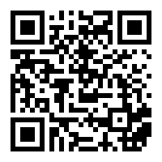

* في وضع عدم الإنذار ، لا يتم إرسال إشارة بلوتوث لتقليل استهلاك البطارية. لا يمكن الاتصال بتطبيق الجوال بدون إشارة بلوتوث.

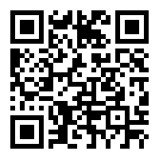

Switch from Non-alarm mode to Standby mode and then Alarm mode

* للخروج من وضع عدم الإنذار ، أدخل المفتاح وافتح أسطوانة القفل لفصل قفل القرص عن قرص الفرامل. نظرًا لأن فتح أسطوانة القفل يولد اهتزازًا ويتجاوز الوقت المستغرق للفصل 5 ثوانٍ (لا يكتشف مستشعر الكشف بالليزر عوائق في قرص الفرامل) ، يعترف النظام بدخول وضع الاستعداد. يصدر صوت "دي" للإشارة إلى الانتقال إلى وضع الاستعداد.
* إذا تم فصل قفل القرص عن قرص الفرامل في غضون 5 ثوانٍ (أعيد تركيب قفل القرص على قرص الفرامل في غضون 5 ثوانٍ) ، وما زال مستشعر الكشف بالليزر يكتشف عوائق في قرص الفرامل ، يعترف النظام بالاستمرار في وضع عدم الإنذار ويصدر صوت "بيب" لتأكيد البقاء في وضع عدم الإنذار.
* للتبديل من وضع عدم الإنذار إلى وضع الإنذار ، يحتاج النظام إلى العودة إلى وضع الاستعداد أولاً ثم اتباع إجراء وضع الإنذار.

3) Alarm Mode

* Alarm mode is when the disc lock is engaged with the brake disc. To activate Alarm mode, insert the disc lock into the brake disc twice rapidly while in Standby mode. The vibration generated by the first insertion of the brake disc activates the vibration sensor, which wakes up the laser detection sensor to check for any obstruction within a 6.5mm range in front of the sensor. The system recognizes the consecutive short-time obstruction and removal of the brake disc (two insertions and removals occurring within 3 seconds) and emits a "Beep Beep" sound to confirm the pre-alarm mode procedure. After the "Beep Beep" sound, a 10-second pre-alarm period allows the user to secure the disc lock. After 10 seconds, a long "Beep" sound signals the official entry into the alarm procedure. Any vibration or movement during this time will trigger the 120 dB alarm.
* In Alarm mode, the system emits a Bluetooth signal, allowing the user to pair the mobile app, adjust alarm volume and sensitivity, and view trigger records and related information.
* Note that Bluetooth signal is only active during Alarm mode. It does not respond in other modes. Understanding the alarm system mode is crucial for product usage.
* To exit Alarm mode, insert the key and unlock the lock cylinder, separating the disc lock from the brake disc. Since unlocking the lock cylinder generates vibration and the separation time exceeds 5 seconds (the laser detection sensor does not detect brake disc obstruction), the system recognizes it as entering the Standby mode. It emits a "Di" sound to indicate the transition to Standby mode.
* If the disc lock and the brake disc are separated within 5 seconds (the disc lock is reattached to the brake disc within 5 seconds), and the laser detection sensor still detects brake disc obstruction, the system recognizes it as remaining in Alarm mode and emits a "Beep Beep"sound to confirm staying in Alarm mode.

3) وضع الإنذار

* وضع الإنذار هو عندما يتم تأمين قفل القرص مع قرص الفرامل. لتفعيل وضع الإنذار ، أدخل قفل القرص في قرص الفرامل مرتين بسرعة في وضع الاستعداد. ينشأ الاهتزاز الناتج عن الإدخال الأول لقرص الفرامل ويقوم مستشعر الاهتزاز بتفعيل مستشعر الكشف بالليزر لفحص وجود أي عوائق في نطاق 6.5 مم أمام المستشعر. يعترف النظام بالعوائق المتتالية لفترة قصيرة وإزالة قرص الفرامل (حدوث إدخالين وإزالة داخل 3 ثوانٍ) ويصدر صوت "بيب بيب" لتأكيد إجراء الإنذار المسبق. بعد صوت "بيب بيب" ، يتيح الفترة الزمنية للإنذار المسبق لمدة 10 ثوانٍ للمستخدم تأمين قفل القرص. بعد مرور 10 ثوانٍ ، يشير صوت "بيب" الطويل إلى دخول إجراء الإنذار الرسمي. أي اهتزاز أو حركة خلال هذا الوقت سيؤدي إلى تشغيل الإنذار بقوة 120 ديسيبل.



Alarm Mode

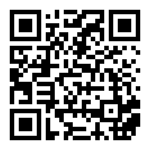

* في وضع الإنذار ، يتم إرسال إشارة بلوتوث من النظام ، مما يتيح للمستخدم إقران تطبيق الجوال وضبط مستوى وحساسية الإنذار وعرض سجلات الزناد والمعلومات المتعلقة.

Switch from Alarm mode to Standby mode and then Non-alarm mode

* يجب ملاحظة أن إشارة البلوتوث نشطة فقط أثناء وضع الإنذار. لا تستجيب في الأوضاع الأخرى. فهم وضع نظام الإنذار أمر حاسم لاستخدام المنتج.
* للخروج من وضع الإنذار ، أدخل المفتاح وافتح أسطوانة القفل لفصل قفل القرص عن قرص الفرامل. نظرًا لأن فتح أسطوانة القفل يولد اهتزازًا ويتجاوز الوقت المستغرق للفصل 5 ثوانٍ (لا يكتشف مستشعر الكشف بالليزر عوائق في قرص الفرامل) ، يعترف النظام بدخول وضع الاستعداد. يصدر صوت "دي" للإشارة إلى الانتقال إلى وضع الاستعداد.
* إذا تم فصل قفل القرص عن قرص الفرامل في غضون 5 ثوانٍ (أعيد تركيب قفل القرص على قرص الفرامل في غضون 5 ثوانٍ) ، وما زال مستشعر الكشف بالليزر يكتشف عوائق في قرص الفرامل ، يعترف النظام بالاستمرار في وضع الإنذار ويصدر صوت "بيب بيب" لتأكيد البقاء في وضع الإنذار.

**First App connection** (please download “Cranns” app from IOS, Andriod or from our website)

1. Insert the disc lock into the brake disc twice to activate Bluetooth
2. Access to Cranns’s Mobile App and press “Tap to link” to search the lock/alarm system.
3. Put the mobile closer to the lock to get the first connection signal more quickly (only the first time connect)
4. Press “Add” Button
5. Create you password and Name your device (password will be clear once the battery remove from the alarm, and the Name of the device on stay with this device, If you have 2 mobile. The 2nd mobile can name other name).

الاتصال الأول بالتطبيق (يرجى تنزيل تطبيق "Cranns" من متجر التطبيقات لنظام iOS أو Android أو من موقعنا على الويب)



1. أدخل قفل القرص في قرص الفرامل مرتين لتفعيل البلوتوث.

First App connection

1. قم بالوصول إلى تطبيق Cranns Mobile App واضغط على "اضغط للربط" للبحث عن نظام القفل/الإنذار.
2. ضع الهاتف المحمول بالقرب من القفل للحصول على إشارة الاتصال الأولى بسرعة أكبر (فقط في المرة الأولى للاتصال).
3. اضغط على زر "إضافة".
4. قم بإنشاء كلمة مرور واسم جهازك (سيتم مسح كلمة المرور عند إزالة البطارية من الإنذار، وسيظل اسم الجهاز مرتبطًا بهذا الجهاز. إذا كان لديك جهازان محمولان، يمكن للجهاز الثاني تسمية اسمًا آخر).

**App setting Demo**

* Volume: Control the alarm volume and pre-alarm/notification volume.
* Sensitivity: Control the movement and shock/vibration level sensitivity.

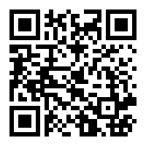

* Timing: Control the alarm and pre-alarm timing.
* Alarm On/Off: Show the alarm status (on or off) which is linked to Bluetooth broadcasting.

عرض إعدادات التطبيق (ديمو)

App Demo

* الصوت: التحكم في مستوى صوت الإنذار ومستوى الإنذار المسبق/الإشعار.
* الحساسية: التحكم في حساسية مستوى الحركة والصدمة/الاهتزاز.
* التوقيت: التحكم في توقيت الإنذار والإنذار المسبق.
* تشغيل/إيقاف الإنذار: عرض حالة الإنذار (تشغيل أو إيقاف) والتي ترتبط ببث البلوتوث.

**App Demo – Trigger record**

This record shows the number of times your alarm has been activated while your bike was parked, allowing you to assess the safety of the parking location. Based on this information, you can make an informed decision to either choose a different parking spot or enhance the security measures by adding additional devices to protect your bike.

Accumulated

* Accumulated time since the last battery was installed has triggered the alarm. This record will reset once the battery is removed from the alarm module.

Alarm mode ON

* The number of times triggered has accumulated since the Alarm mode was turned on. This record will reset once the disc lock is removed from brake disc.



ديمو التطبيق - سجل الزناد

يعرض هذا السجل عدد مرات تنشيط الإنذار أثناء وقوف دراجتك، مما يتيح لك تقييم سلامة موقع وقوف الدراجة. استنادًا إلى هذه المعلومات ، يمكنك اتخاذ قرار مدروس بين اختيار مكان وقوف مختلف أو تعزيز التدابير الأمنية عن طريق إضافة أجهزة إضافية لحماية دراجتك.

Trigger record

التراكمي

* الوقت المتراكم منذ تركيب البطارية الأخيرة والتي تنشط الإنذار. سيتم إعادة تعيين هذا السجل بمجرد إزالة البطارية من وحدة الإنذار.

وضع الإنذار مشغّل

* تم تراكم عدد المرات التي تم فيها تنشيط الإنذار منذ تشغيل وضع الإنذار. سيتم إعادة تعيين هذا السجل بمجرد إزالة قفل القرص من قرص الفرامل.

**Alarm module firmware update via mobile**

The Cranns alarm module offers the convenience of firmware updates through a mobile phone, enabling users to enjoy upcoming new features and enhanced functionality. Our product utilizes OTA (Over The Air) technology, allowing customers to seamlessly access and enjoy future updates. The latest firmware can be easily downloaded from our website, ensuring a hassle-free experience for our users.



Firmware update

تحديث برامج وحدة الإنذار عن طريق الهاتف المحمول

توفر وحدة الإنذار Cranns سهولة التحديثات البرمجية من خلال الهاتف المحمول، مما يتيح للمستخدمين الاستمتاع بميزات جديدة قادمة ووظائف محسّنة. يستخدم منتجنا تقنية OTA (Over The Air)، مما يتيح للعملاء الوصول إلى التحديثات المستقبلية بسهولة واستمتاعها بسلاسة. يمكن تنزيل أحدث البرامج الثابتة بسهولة من موقعنا على الويب، مما يضمن تجربة خالية من المتاعب لمستخدمينا.

**Low battery notification:**



After a certain period of use, the product's battery will run out soon. If you hear the sound "Di Di Di Di Di," it means the battery is running out. Please change the battery as soon as possible.

إشعار البطارية المنخفضة:

Low Battery

بعد فترة معينة من الاستخدام، ستنفد بطارية المنتج قريبًا. إذا سمعت الصوت "دي دي دي دي دي"، فهذا يعني أن البطارية تنفد. يرجى تغيير البطارية في أقرب وقت ممكن.

**Mobile & Alarm module disconnection notification:**

Since the alarm unit is powered by a 1,000 mAh Lithium battery, maximizing battery life is our top priority. There are two major factors that consume battery power:

1) the alarm going off and

2) app connection.

Therefore, when the app runs in the background or the mobile screen turns into the screen saver mode, the mobile and alarm module will automatically disconnect. If you hear the sound "DiDi.....Di," it means the app and alarm module have disconnected. You need to relaunch the app and reconnect them.

إشعار بقطع الاتصال بوحدة الإنذار والجوال:

حيث تعتمد وحدة الإنذار على بطارية ليثيوم بقوة 1000 مللي أمبير في الساعة، فإن تعظيم عمر البطارية يكون أولويتنا القصوى. هنالك عاملين رئيسيين يستهلكان البطارية:



1) انطلاق الإنذار و

2) الاتصال بالتطبيق.

App disconnection

لذا، عندما يعمل التطبيق في الخلفية أو تتحول شاشة الجوال إلى وضعية حافظة الشاشة، ستتوقف وحدة الإنذار والجوال عن الاتصال تلقائيا. إذا سمعت صوت "ديدي.....دي"، فهذا يعني أن التطبيق ووحدة الإنذار قد انقطعا. يتعين عليك إعادة تشغيل التطبيق وإعادة الاتصال بينهما.